Infrastruktur

Infrastruktur braucht man immer
Egal mit was man bei der Entwicklung eines Medienbildungskonzeptes beginnt: Für den Einsatz digitaler Medien wird immer Infrastruktur benötigt. Es wird hier etwas technisch, jedoch dürfte eine zu beauftragende Fachfirma (Elektroplanungsbüros oder ein Elektroinstallateurbetrieb) mit den Angaben etwas anfangen können.
Die Planungen in diesem Bereich sollten parallel zur Entwicklung des eigentlichen Medienbildungskonzeptes angestoßen und die Umsetzung so schnell wie möglich durch den Träger veranlasst werden. Die hier empfohlene Ausstattung ist grundlegend für jede Arbeit mit digitalen Medien. Die lokalen Handynetze sind i.d.R. mit schulischen Anforderungen schnell überfordert und können keine eigene Infrastruktur auf Dauer ersetzen.

Gebäudeverkabelung
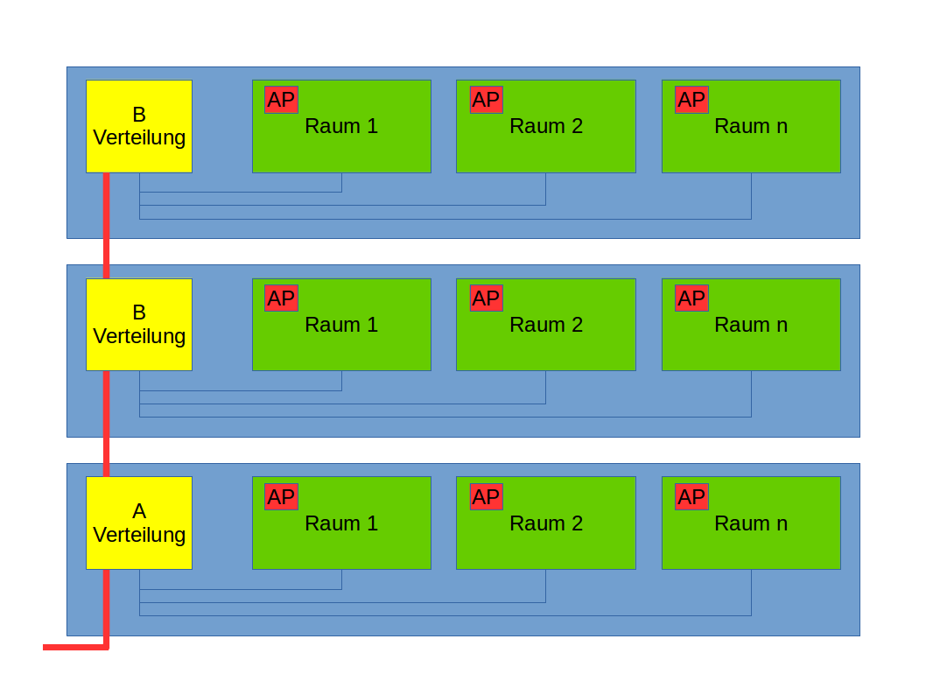

Raumausstattung
Ein Unterrichtsraum sollte folgende Komponenten aufweisen
- einen Accesspoint zur WLAN-Versorgung
- ausreichend 230V-Steckdosen zum Laden von Endgeräten in einem Installationskanal
- freie Netzwerkdosen (Doppeldose in der Zwischendecke nicht vergessen)
- ein Präsentationssystem (IWB, Beamer + Projektionsfläche oder TFT-Display ab 85 Zoll)
- ein „Empfangsgerät“, um drahtlos zu präsentieren
- ein hochwertiges Audiosystem
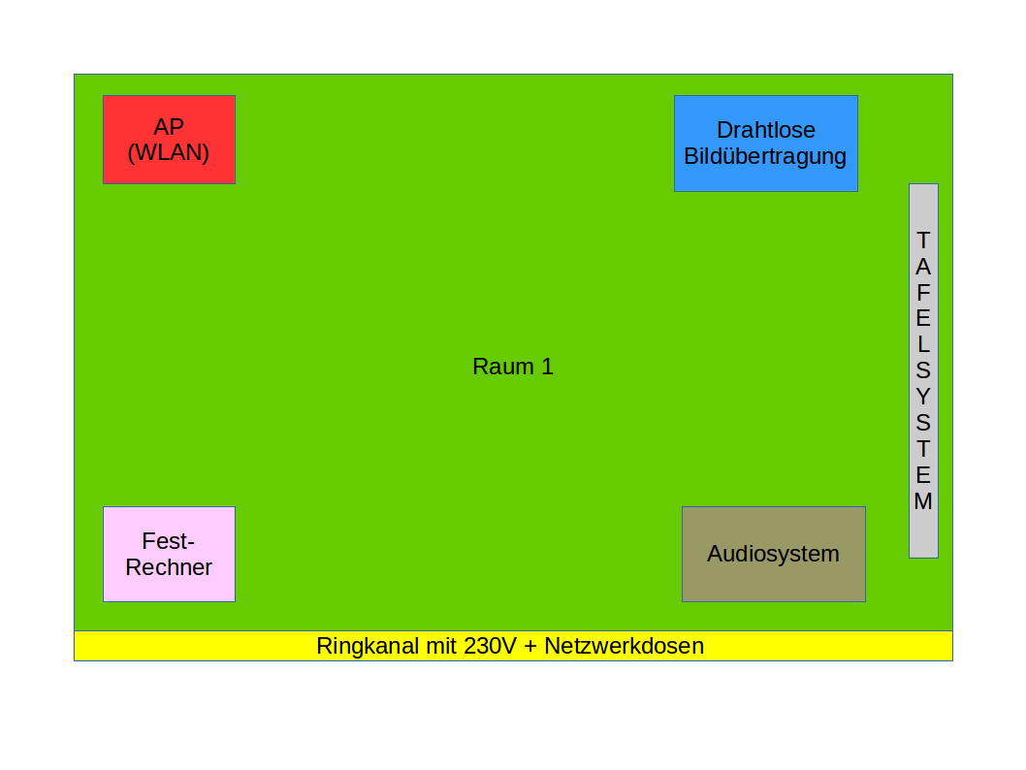
Jeder Klassenraum benötigt eine fest installierte Präsentationsmöglichkeit. Wenn es sich dabei nicht um ein interaktives Tafelsystem handelt, muss man immer zur Lerngruppe hingewandt präsentieren können. Das schematische Ausstattungskonzept deckt eine Vielzahl möglicher Unterrichtsszenarien ab: Ich kann in einem derartig ausgestatteten Raum einerseits kabelgestützt, aber mit nur wenig Mehraufwand auch drahtlos vom Platz des Schülers aus präsentieren.

Pro Klassenraum werden mindestens zwei Doppeldosen mit Netzwerkanschlüssen benötigt.
Eine Dose kommt in die Zwischendecke und dient als Anschlussmöglichkeit für einen Accesspoint (WLAN) und einen Beamer (Fernwartung, drahtlose Bildübertragung). Eine Dose wird entweder in Tafelnähe montiert zum Anschluss eines interaktiven Tafelsystems oder Eine Dose wird in der Nähe des Lehrerpults installiert (Anschluss eines Lehrergerätes)

In Tafelnähe bzw. am Lehrerpult ist eine ausreichende Anzahl an Steckdosen vorzusehen.
Generell gilt, dass man nie genug davon haben kann (und dass sie trotzdem nie an dem Platz sein werden, an dem man sie benötigt)

Steckdosen und Netzwerkdosen sind in Kabelkanälen (Brüstungs- oder Wandkanal) zu verbauen
So kann die Position der Dosen leicht verändert werden. Zudem lassen sich in Brüstungskanälen Elektrokleingeräte bei nicht allzu großer Hitzeentwicklung verstecken.

Jeder Klassenraum benötigt ein leistungsstarkes, qualitativ hochwertiges Audiosystem
Das wird bei Planungen gerne vergessen. Sowohl für Hörverstehensübungen in den Fremdsprachen als auch bei der Präsentation von Onlinemedien wird die Audioqualiät zunehmend wichtiger. Die oft zum Einsatz kommenden „Brüllwürfel“ (gemeint sind einfache PC-Lautsprecher) sind ungeeignet, da sie nicht zur Beschallung ganzer Räume ausgelegt sind.
Optional kann im hinteren Bereich des Klassenraums eine weitere Netzwerkdoppeldose z.B. für ein festes Schülergerät sinnvoll sein. Weitere Steckdosen sorgen dafür, dass auch Schülergeräte mit schwachem Akku wieder auf die Beine kommen.
Mobile Medienwagen für mehrere Klassenräume sind nicht sinnvoll, da hier die Auf- und Abbauzeiten nicht schulpraxistauglich sind. Zudem ist die Pflege und Wartung mobiler Geräte sehr aufwändig.
Weiterhin geht die technische Entwicklung eher weg von Beamerlösungen hin zu großformatigen Touchpanels, die auch in angemessenen Größen immer günstiger werden und bald mit einem fest installierten Beamer inkl. Verkabelung preislich konkurrieren können werden.
Soll die klassische Kreidetafel zusätzlich erhalten bleiben, geht jedoch kaum ein Weg an einem Beamer vorbei. Dabei lassen sich Schäden durch Kreidestaub an den Beamer durch den Einsatz von Whiteboards mit entsprechenden Stiften vermeiden. Leider steigt damit auch der Preis ebendieses Verbrauchsmaterials stark an.

